1. Kietojo tirpalo kapsulės preparatas, apimantis junginį 1 kaip laisvąją bazę, neutralios formos,

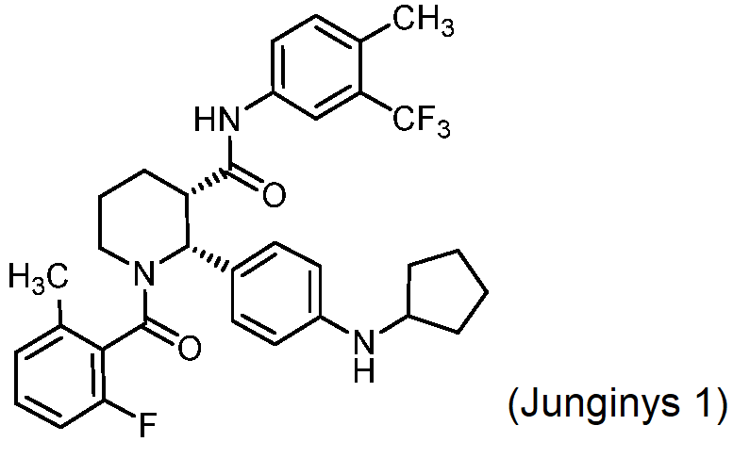

ir nešiklį, apimantį:

bent vieną nejoninę paviršinio aktyvumo medžiagą, pasirinktą iš grupės, kurią sudaro polioksietileno 40 ricinos aliejus, makrogol-40-glicerolio hidroksistearatas, makrogolglicerolio ricinoleatas, makrogol-15-hidroksistearatas, polioksietileno 60 ricinos aliejus, polioksietilenu 60 hidrintas ricinos aliejus, polioksietilenu 100 hidrintas ricinos aliejus, polioksietileno 200 ricinos aliejus ir polioksietilenu 200 hidrintas ricinos aliejus; ir  
bent vienas vandenyje tirpus tirpiklis, pasirinktas iš grupės, kurią sudaro PEG-1000, PEG-1500, PEG-1540, PEG-2000, PEG-3000, PEG-3350, PEG-4000, PEG-6000, PEG-8000, PEG-10000, PEG-20000, poloksameras 188, poloksameras 237, poloksameras 338 ir poloksameras 407.

2. Kietojo tirpalo kapsulės preparatas pagal 1 punktą:

(a) kur nešiklis apima apie 97–99 % viso minėto kietojo tirpalo kapsulės preparato užpildo svorio; ir (arba)

(b) apimantis nuo 1 iki 3 % junginio 1 pagal visą minėto kietojo tirpalo kapsulės preparato užpildo masę.

3. Kietojo tirpalo kapsulės preparatas pagal 2 punktą:

(a) kur nešiklis apima apie 98 % viso minėto kietojo tirpalo kapsulės preparato užpildo svorio; ir (arba)

(b) apimantis apie 2 % junginio 1 pagal visą minėto kietojo tirpalo kapsulės preparato užpildo masę.

4. Kietojo tirpalo kapsulės preparatas pagal bet kurį iš 1 - 3 punktų, kur:

(a) bendras nešiklio svoris apima nuo 30:70 iki 65:35 santykį tarp bent vienos nejoninės paviršinio aktyvumo medžiagos ir bent vieno vandenyje tirpaus tirpiklio; arba

(b) bendras nešiklio svoris apima nuo 35:65 iki 65:35 santykį tarp bent vienos nejoninės paviršinio aktyvumo medžiagos ir bent vieno vandenyje tirpaus tirpiklio; arba

(c) bendras nešiklio svoris apima nuo 40:60 iki 60:40 santykį tarp bent vienos nejoninės paviršinio aktyvumo medžiagos ir bent vieno vandenyje tirpaus tirpiklio; arba

(d) bendras nešiklio svoris apima nuo 45:55 iki 55:45 santykį tarp bent vienos nejoninės paviršinio aktyvumo medžiagos ir bent vieno vandenyje tirpaus tirpiklio; arba

(e) bendras nešiklio svoris apima maždaug 50:50 santykį tarp bent vienos nejoninės paviršinio aktyvumo medžiagos ir bent vieno vandenyje tirpaus tirpiklio.

5. Kietojo tirpalo kapsulės preparatas pagal bet kurį iš 1 - 4 punktų, kur bent viena nejoninė paviršinio aktyvumo medžiaga yra makrogol-40-glicerolio hidroksistearatas arba makrogolglicerolio ricinoleatas.

6. Kietojo tirpalo kapsulės preparatas pagal 5 punktą, kur bent viena nejoninė paviršinio aktyvumo medžiaga yra makrogol-40-glicerolio hidroksistearatas.

7. Kietojo tirpalo kapsulės preparatas pagal bet kurį iš 1 - 6 punktų, kur bent vienas vandenyje tirpus tirpiklis yra pasirinktas iš grupės, kurią sudaro PEG-1540, PEG-2000, PEG-3000, PEG-3350, PEG-4000, PEG-6000.

8. Kietojo tirpalo kapsulės preparatas pagal 7 punktą, kur bent vienas vandenyje tirpus tirpiklis yra PEG-4000.

9. Kietojo tirpalo kapsulės preparatas pagal bet kurį iš 1 8 punktų, kur:

(a) bendras minėto kietojo tirpalo kapsulės užpildo svoris yra nuo 130 mg iki 900 mg, pageidautina, kur bendras minėto kietojo tirpalo kapsulės užpildo svoris yra apie 500 mg; ir (arba)

(b) kapsulės dydis pasirinktas iš grupės, kurią sudaro #00, #0, #1, #2, #3, #4 arba #5, pageidautina, kur kapsulės dydis yra #0; ir (arba)

(c) kapsulė yra kietoji kapsulė.

10. Kietojo tirpalo kapsulės preparatas pagal bet kurį iš 1 -9 punktų, skirtas naudoti taikant gydymo būdą asmeniui, sergančiam arba linkusiam sirgti liga ar sutrikimu, susijusiu su patologine C5a receptorių aktyvacija, kur būdas apima veiksmingo kietojo tirpalo kapsulės preparato kiekio įvedimą asmeniui.

11. Kietojo tirpalo kapsulės preparatas, skirtas naudoti pagal 10 punktą, kur liga ar sutrikimas yra uždegiminė liga ar sutrikimas.

12. Kietojo tirpalo kapsulės preparatas, skirtas naudoti pagal 11 punktą, kur liga ar sutrikimas yra pasirinktas iš grupės, kurią sudaro neutropenija, sepsis, sepsinis šokas, Alzheimerio liga, išsėtinė sklerozė, insultas, uždegiminė žarnyno liga, su amžiumi susijusi geltonosios dėmės degeneracija, lėtinis obstrukcinis plaučių sutrikimas, uždegimas, susijęs su nudegimais, plaučių pažeidimas, osteoartritas, atopinis dermatitas, lėtinė dilgėlinė, išemijos-reperfuzijos pažeidimas, ūminis kvėpavimo distreso sindromas, sisteminis uždegiminio atsako sindromas, daugybinis organų disfunkcijos sindromas, audinių transplantato atmetimas, vėžys ir hiperūminis persodintų organų atmetimas.

13. Kietojo tirpalo kapsulės preparatas, skirtas naudoti pagal 10 punktą, kur liga ar sutrikimas yra širdies ir kraujagyslių arba smegenų kraujotakos sutrikimas.

14. Kietojo tirpalo kapsulės preparatas, skirtas naudoti pagal 13 punktą, kur liga ar sutrikimas yra pasirinktas iš grupės, kurią sudaro miokardo infarktas, vainikinių kraujagyslių trombozė, kraujagyslių okliuzija, pooperacinis kraujagyslių pakartotina okliuzija, arterosklerozė, trauminis centrinės nervų sistemos pažeidimas ir išeminė širdies liga.

15. Kietojo tirpalo kapsulės preparatas, skirtas naudoti pagal 10 punktą, kur liga ar sutrikimas yra autoimuninis sutrikimas.

16. Kietojo tirpalo kapsulės preparatas, skirtas naudoti pagal 15 punktą, kur liga ar sutrikimas yra pasirinktas iš grupės, kurią sudaro reumatoidinis artritas, C3 glomerulopatija (C3G), pūlingas hidradenitas (HS), sisteminė raudonoji vilkligė, Gijeno-Bare sindromas, pankreatitas, vilkligės nefritas, vilkligės glomerulonefritas, psoriazė, imunoglobulino A (IgA) nefropatija, Krono liga, vaskulitas, dirgliosios žarnos sindromas, dermatomiozitas, išsėtinė sklerozė, bronchinė astma, pūslelinė, pemfigoidas, sklerodermija, sunkioji miastenija, autoimuninė hemolizinė ir trombocitopeninė būklė, Gudpasčerio sindromas, imunovaskulitas, audinių transplantato atmetimas ir hiperūminis persodintų organų atmetimas.

17. Kietojo tirpalo kapsulės preparatas, skirtas naudoti pagal 10 punktą, kur liga ar sutrikimas yra:

(a) patologinės pasekmės, susijusios su grupe, kurią sudaro nuo insulino priklausomas diabetas, cukrinis diabetas, vilkligės nefropatija, Heimano nefritas, membraninis nefritas, glomerulonefritas, kontaktinio jautrumo reakcijos ir uždegimas, atsirandantis dėl kraujo sąlyčio su dirbtiniais paviršiais; arba

(b) pasirinkti iš grupės, kurią sudaro su antineutrofiliniais citoplazminiais antikūnais (ANCA) susijęs vaskulitas, C3 glomerulopatija, pūlingas hidradenitas ir vilkligės nefritas; arba

(c) su antineutrofiliniais citoplazminiais antikūnais (ANCA) susijęs vaskulitas; arba

(d) C3 glomerulopatija; arba

(e) pūlingas hidradenitas; arba

(f) vilkligės nefritas.

18. Vienetinės dozavimo formos kapsulė, apimanti nuo 2,6 mg iki 25,2 mg junginio 1 kaip laisvosios bazės, neutralios formos,



ir nešiklį, apimantį

makrogol-40-glicerolio hidroksistearatą ir

PEG-4000,

kur bendras nešiklio svoris apima apie 50:50 santykį makrogol-40-glicerolio hidroksistearato ir PEG-4000.

19. Vienetinės dozavimo formos kapsulė pagal 18 punktą, apimanti nuo 2,6 mg iki 18 mg junginio 1 kaip laisvosios bazės, neutralios formos.

20. Vienetinės dozavimo formos kapsulė pagal 19 punktą, apimanti apie 10 mg junginio 1 kaip laisvosios bazės, neutralios formos.

21. Vienetinės dozavimo formos kapsulė pagal bet kurį iš 18–20 punktų, kur bendras viso minėto kietojo tirpalo kapsulės preparato užpildo svoris yra maždaug nuo 130 mg iki 900 mg.

22. Rinkinys, apimantis vieną ar daugiau kietojo tirpalo kapsulės preparatų pagal bet kurį iš 1–9 punktų arba viena ar daugiau vienetinių dozavimo vienetų pagal bet kurį iš 18–21 punktų.